校园自习室预约管理系统
需求规格说明
[版本号 V1.0]

2026 年 10 月 24 日

项目负责人：胡泽轩
课程：软件工程
文档状态：需求基线

目 录
1 导言 4
1.1 编写目的 4
1.2 项目范围 4
1.3 缩写说明 4
1.4 描述约定 5
1.5 参考资料 5
1.6 版本记录 5
2 系统定义 5
2.1 系统概述 5
2.2 业务目标 6
2.3 角色定义 6
2.4 范围边界与假设 6
3 应用环境 7
3.1 系统运行网络环境 7
3.2 系统运行硬件环境 7
3.3 系统运行软件环境 8
4 功能规格 8
4.1 需求概述 8
4.1.1 系统功能概述 8
4.1.2 功能优先级 8
4.2 功能模型 9
4.2.1 系统环境图与 0 层数据流图 9
4.2.2 1 层数据流图 9
4.2.3 预约与履约 2 层数据流图 10
4.2.4 用例图 11
4.2.5 用例规格说明 12
4.2.6 业务规则与状态模型 16
4.3 数据与对象模型 17
4.3.1 实体关系图 17
4.3.2 系统类图 18
4.4 动态模型 19
4.4.1 学生预约座位顺序图 19
4.4.2 学生签到顺序图 20
5 界面原型 20
5.1 设计原则 20
5.2 学生端界面 21
5.3 管理端界面 22
5.4 原型文件与交互 22
6 非功能性需求 23
6.1 界面需求 23
6.2 性能需求 23
6.3 可靠性与可用性 23
6.4 安全性需求 24
6.5 合规性与可维护性 24
7 验收标准与需求追踪 24
7.1 核心验收场景 24
7.2 需求追踪 25

1 导言

1.1 编写目的
本文档定义校园自习室预约管理系统第一版的功能需求、数据需求、非功能需求和验收标准，作为课程实验中的需求基线，并为后续概要设计、详细设计、数据库设计和测试用例设计提供依据。

1.2 项目范围
系统服务高年级本科生和自习室管理员。学生可以查询开放中的自习室和空闲座位，按日期与时段预约、取消预约、签到签退并查看个人记录；管理员可以维护楼栋、自习室、座位和开放时间，人工处理签到异常与违约申诉，并查看预约率、签到率和热门时段。
第一版的范围限制包括：不接入校园统一身份认证、人脸识别、在线支付、室内地图、智能推荐、微信小程序和真实门禁设备。签到采用管理员维护的 6 位签到码，避免因硬件接入增加项目风险。

1.3 缩写说明
缩写 | 说明
SRS | Software Requirements Specification，软件需求规格说明
B/S | Browser/Server，浏览器-服务器架构
DFD | Data Flow Diagram，数据流图
ERD | Entity Relationship Diagram，实体关系图
UML | Unified Modeling Language，统一建模语言
API | Application Programming Interface，应用程序接口
JWT | JSON Web Token，会话令牌

1.4 描述约定
数据流图采用外部实体、加工、数据存储和数据流四类符号。方框表示外部实体，圆角框表示加工，开放式矩形表示数据存储，带箭头的线表示数据流。ER 图采用实体-关系模型并标注 1:N、1:1 和 0..1 基数；状态图描述预约从创建到完成、取消或违约申诉的状态迁移。

1.5 参考资料
- 《软件工程》第四章：需求分析课程讲义。
- 《实验一_软件需求规格说明.docx》课程参考模板。
- IEEE 830 软件需求规格说明实践。
- 校园自习室预约管理系统大作业范围说明。

1.6 版本记录
版本 | 日期 | 修订内容 | 状态
V0.1 | 2026-10-20 | 建立系统边界和角色清单 | 草稿
V1.0 | 2026-10-24 | 补充模型、原型、非功能需求和验收标准 | 需求基线
表 1-1 文档版本记录

2 系统定义

2.1 系统概述
校园自习室预约管理系统把自习室座位从“到现场碰运气”转变为“可查询、可预约、可履约”的校园公共资源。学生在浏览器中查看指定日期的座位占用状态，预约成功后获得签到窗口；管理员在同一平台维护空间信息、处理异常并查看使用情况。
系统需要同时满足两类目标。学生侧重点是低延迟查询、清晰的空间位置和可靠的预约反馈；管理侧重点是状态一致、异常可追溯和统计口径稳定。两类界面共享同一套业务数据，但根据角色显示不同的操作权限。

2.2 业务目标
- 减少学生寻找空闲座位的时间，并提供明确的预约结果。
- 避免同一座位在同一开放时段被重复预约。
- 通过签到与签退记录判断实际使用情况，释放未履约座位。
- 让管理员能够复核异常、处理违约并追踪操作记录。
- 以预约率、签到率和热门时段支持开放时间与座位维护决策。

2.3 角色定义
角色 | 职责 | 权限边界
学生 | 注册登录、查询座位、预约与取消、签到签退、查看个人记录 | 只能操作本人预约，不能修改场地和他人记录
自习室管理员 | 维护场地和开放时间、配置签到码、人工确认签到、处理违约、查看统计 | 不能修改系统安全策略和数据库备份策略
表 2-1 角色定义

2.4 范围边界与假设
- 假定学生和管理员通过校园网络访问系统，服务端可访问 MySQL 数据库。
- 假定管理员在开放时段内可维护签到码并处理现场异常。
- 假定学生使用学号和密码登录；后续若接入校园统一身份认证，只需替换鉴权适配层。
- 第一版不涉及真实门禁、室内定位、人脸识别、移动 App 和在线支付。
- 系统提供网页原型，不包含生产环境的运维监控和第三方支付接口。

3 应用环境

3.1 系统运行网络环境
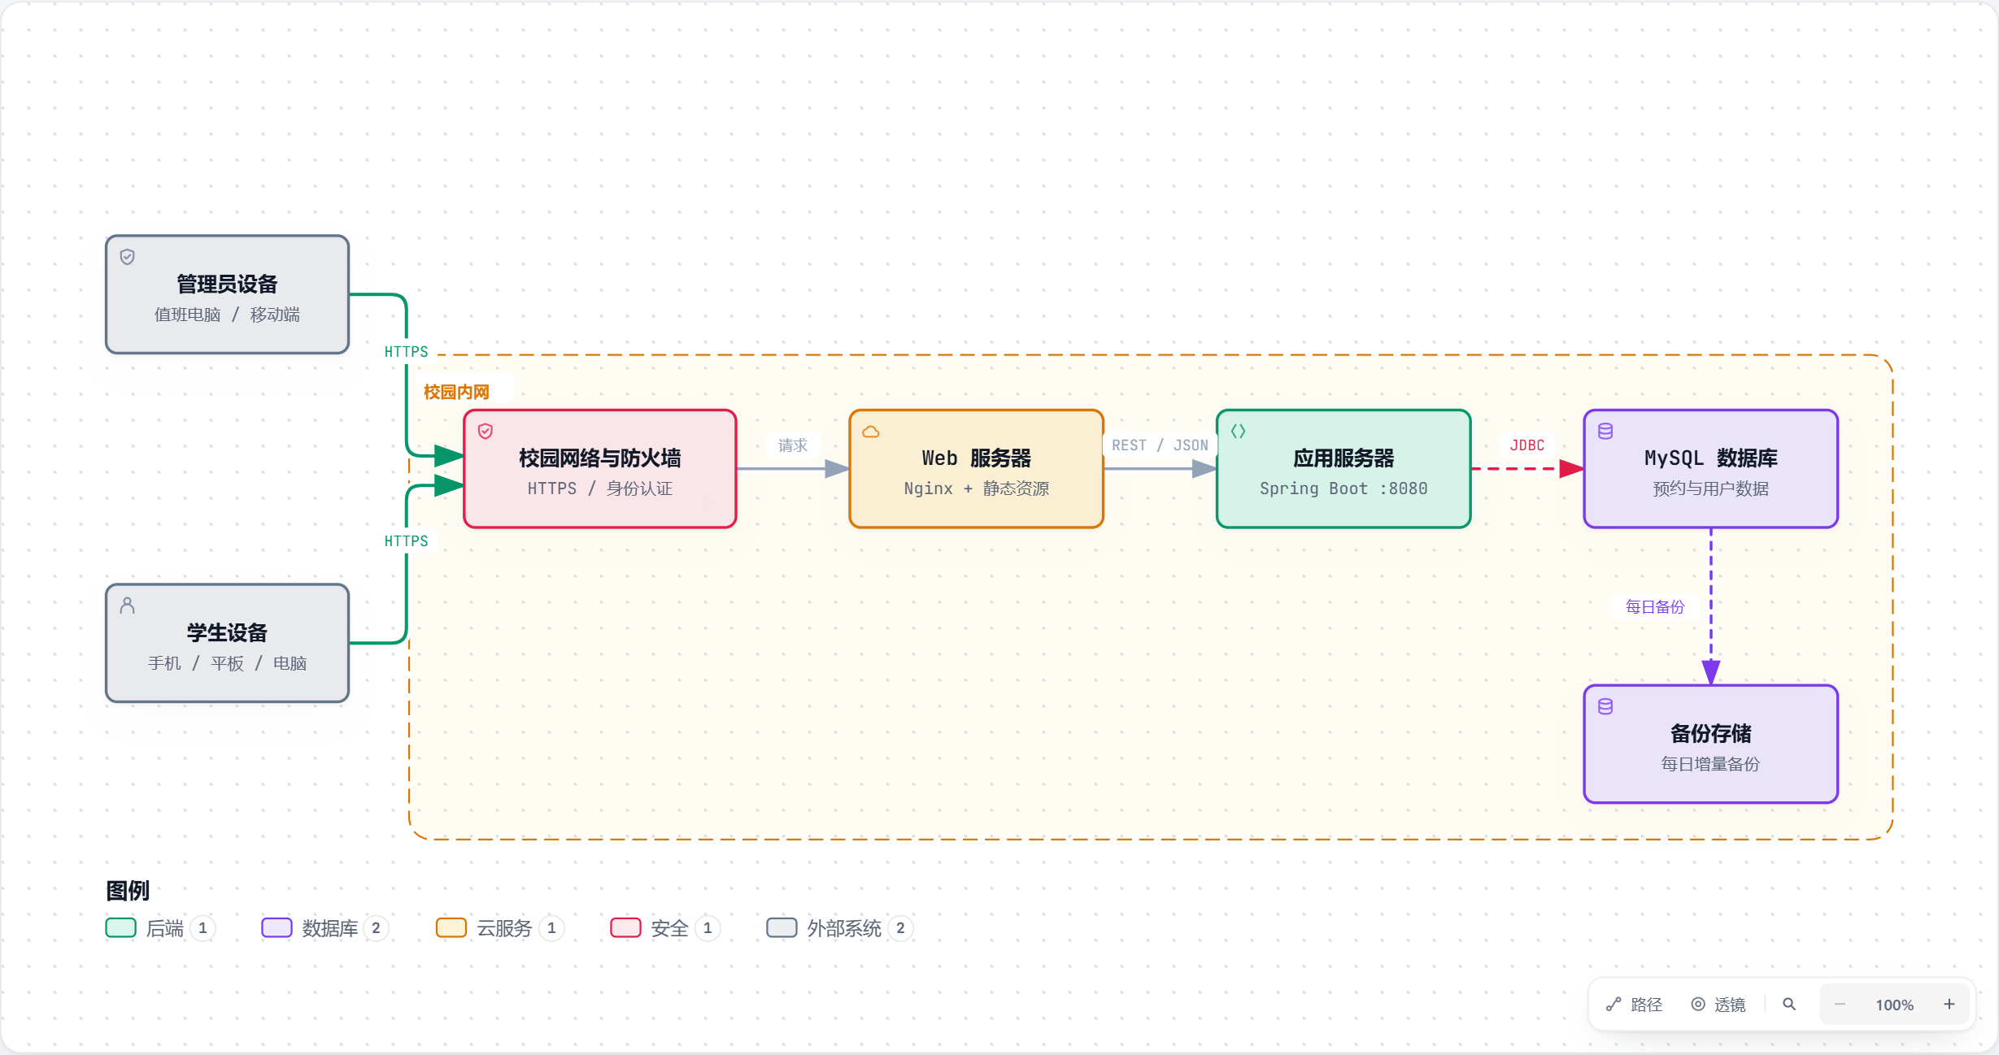
图 3-1 系统网络拓扑图
系统采用 B/S 架构。学生与管理员通过手机、平板或电脑的浏览器访问 HTTPS 地址，请求经校园网络和防火墙进入 Web 服务器，再由应用服务器完成身份校验和业务处理，最后读写数据库。数据库与备份存储位于内网，不直接暴露给学生端。

3.2 系统运行硬件环境
节点 | 最低配置建议
学生客户端 | CPU 1 GHz 以上；内存 2 GB 以上；可用磁盘 1 GB；可访问校园网
管理员客户端 | CPU 2 GHz 以上；内存 4 GB 以上；分辨率 1366×768 以上
应用服务器 | 4 核 CPU；8 GB 内存；100 GB SSD；千兆网卡
数据库服务器 | 4 核 CPU；8 GB 内存；200 GB SSD；每日增量备份
表 3-1 运行硬件环境

3.3 系统运行软件环境
层级 | 软件与版本
客户端浏览器 | Microsoft Edge、Chrome 或 Safari 最近两个大版本
前端 | Vue 3、Vite、Element Plus、TypeScript
服务端 | Java 17、Spring Boot 3、Spring Security、MyBatis-Plus
数据库 | MySQL 8，字符集 utf8mb4
反向代理 | Nginx，启用 HTTPS 与静态资源配置
开发与测试 | Git、JUnit 5、Vitest、Postman、Playwright
表 3-2 运行软件环境

4 功能规格

4.1 需求概述

4.1.1 系统功能概述
系统由身份与权限、自习室与座位查询、预约与取消、签到与签退、个人记录、场地维护、违约处理和运营统计八个功能域组成。各功能域共享用户、场地、座位、预约、签到和违约等业务实体。

4.1.2 功能优先级
优先级 | 功能
必须实现 | 登录与角色权限、场地/座位查询、创建预约、签到、预约记录、场地维护、人工签到、违约处理
应该实现 | 取消预约、签退、个人资料维护、统计报表、CSV 导出
后续版本 | 统一身份认证、真实门禁、室内地图、智能推荐、移动 App
表 4-1 功能优先级

4.2 功能模型

4.2.1 系统环境图与 0 层数据流图
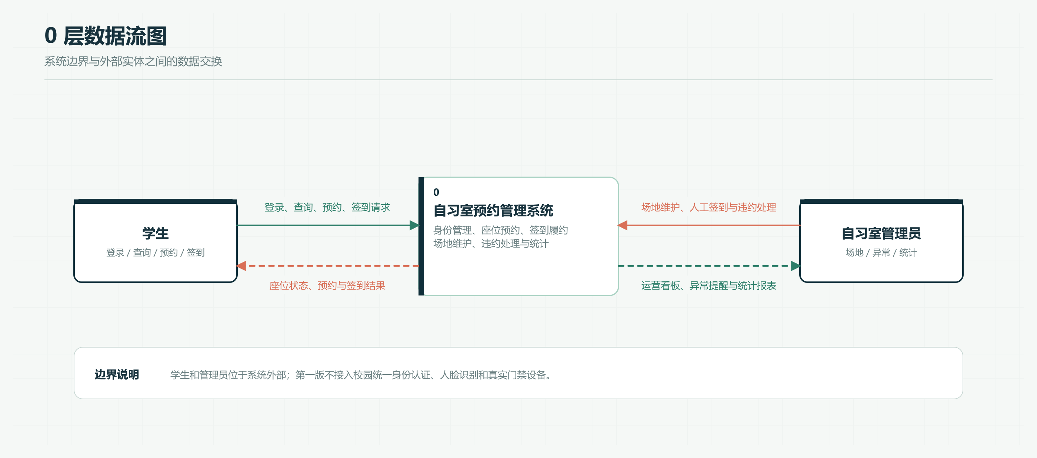
图 4-1 系统环境图与 0 层数据流图
0 层数据流图只描述系统边界。学生提交登录、查询、预约和签到请求，系统返回座位状态、预约结果和签到状态；管理员提交场地维护、人工签到和违约处理指令，系统返回运营看板、异常提醒和统计报表。

4.2.2 1 层数据流图
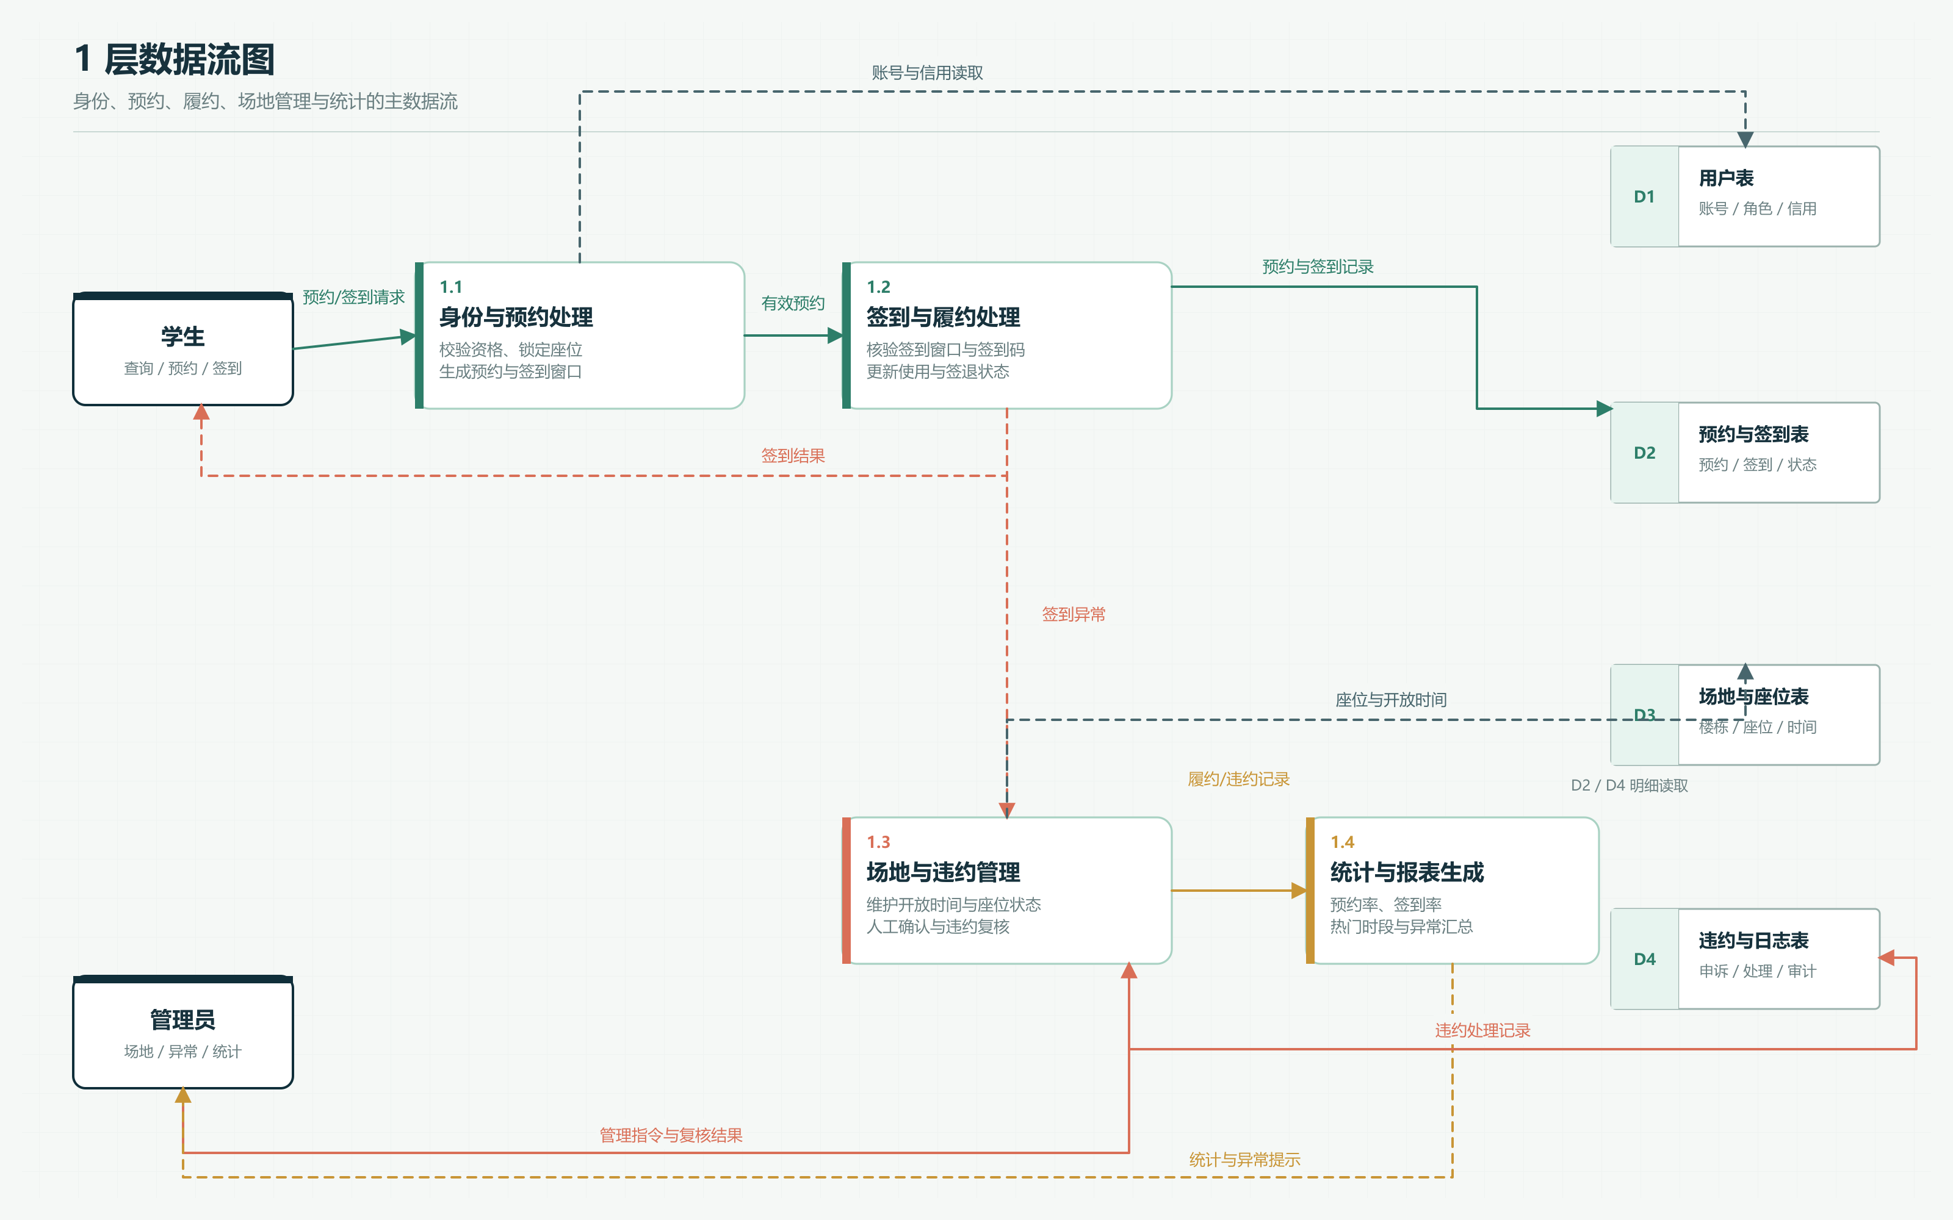
图 4-2 1 层数据流图
1 层将系统分解为身份与预约处理、签到与履约处理、场地与违约管理、统计与报表生成四个加工，并连接用户、预约与签到、场地与座位、违约与日志四类数据存储。签到结果既可能回到学生端，也可能作为异常进入人工处理流程。

4.2.3 预约与履约 2 层数据流图
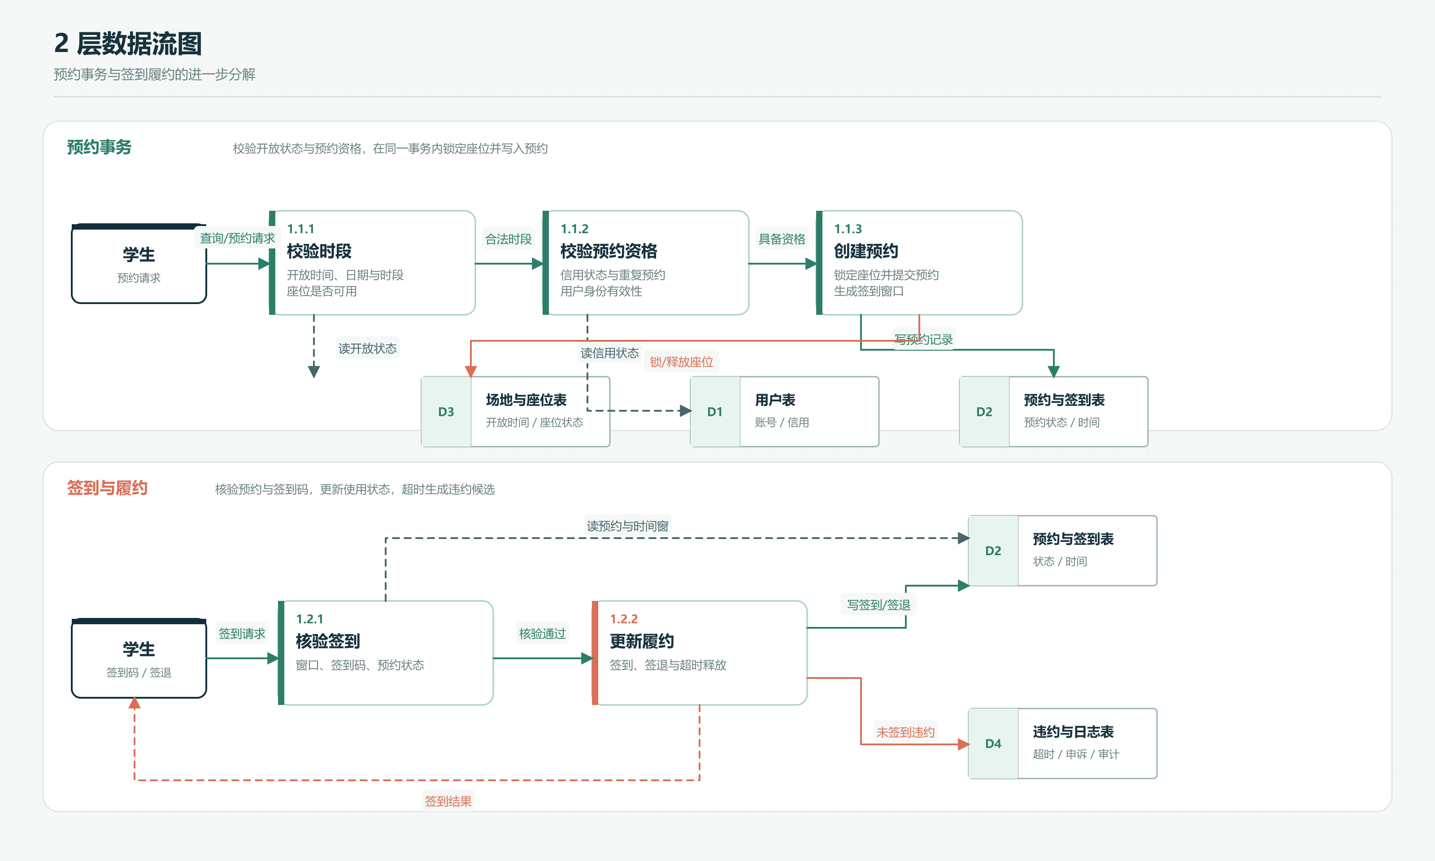
图 4-3 预约与履约 2 层数据流图
2 层将预约事务拆分为校验时段、校验预约资格和创建预约，将履约事务拆分为核验签到和更新履约。座位锁定与预约记录写入位于同一事务；签到窗口过期后，系统释放座位并写入违约候选。

4.2.4 用例图
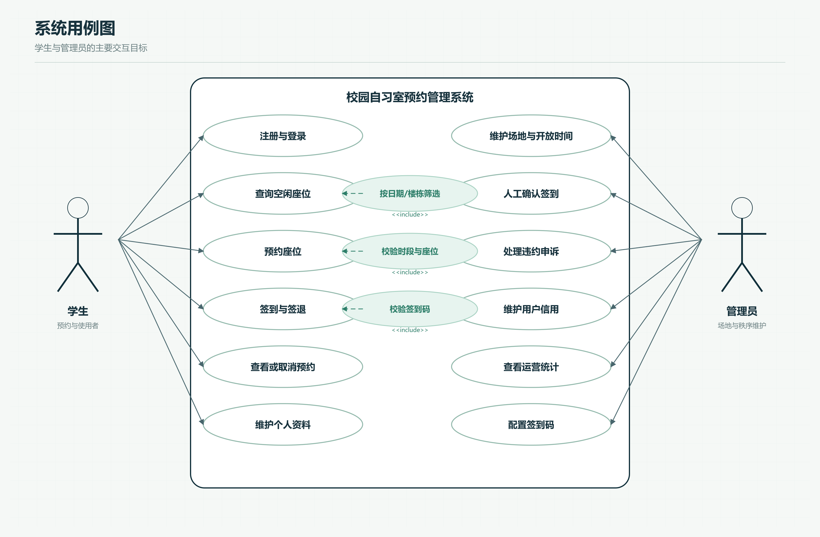
图 4-4 系统用例图
学生用例覆盖身份、查询、预约、签到和记录查看；管理员用例覆盖场地维护、人工确认、违约处理和统计。预约用例包含时段与座位校验，签到用例包含签到码校验，查询用例包含日期与楼栋筛选。

4.2.5 用例规格说明
表 4-2 用例规格说明：登录系统
用例名称 | 登录系统
执行者 | 学生、管理员
前置条件 | 用户已拥有有效账号，且浏览器可访问系统。
后置条件 | 登录成功并进入对应角色首页；失败时保留在登录页并显示原因。
主事件流 | 1. 用户输入学号或管理员账号和密码。  2. 前端校验必填项并提交登录请求。  3. 服务端校验账号状态与密码。  4. 服务端签发会话令牌并返回角色信息。  5. 前端跳转学生端或管理端首页。
备选事件流 | E-1 必填项为空：提示补充信息。  E-2 密码错误：不区分账号是否存在，统一提示凭证错误。  E-3 账号停用：提示联系管理员。  E-4 连续失败达到阈值：锁定 10 分钟。

表 4-3 用例规格说明：查询空闲座位
用例名称 | 查询空闲座位
执行者 | 学生
前置条件 | 学生已登录，目标日期处于可预约范围。
后置条件 | 页面展示符合日期、楼栋、自习室与时段条件的座位状态。
主事件流 | 1. 学生选择日期、楼栋、自习室和时段。  2. 系统校验日期与开放时间。  3. 系统查询座位状态并返回空闲、占用与维护状态。  4. 学生端按平面图展示座位与属性。
备选事件流 | E-1 日期超出可预约范围：提示最早与最晚可选日期。  E-2 自习室闭馆：显示开放时间与替代自习室。  E-3 查询超时：保留筛选条件并提供重试。

表 4-4 用例规格说明：预约座位
用例名称 | 预约座位
执行者 | 学生
前置条件 | 学生已登录，账号信用正常，座位在目标时段仍为空闲。
后置条件 | 生成唯一预约记录并返回预约编号和签到窗口。
主事件流 | 1. 学生在座位平面图中选择空闲座位。  2. 系统再次校验开放时间、重复预约和座位状态。  3. 系统在同一事务中锁定座位并写入预约。  4. 系统生成签到窗口并返回预约详情。  5. 学生端显示预约成功与签到提醒。
备选事件流 | E-1 座位刚被占用：刷新平面图并提示重新选择。  E-2 存在同时段预约：阻止重复预约。  E-3 事务写入失败：释放座位锁并提示重试。

表 4-5 用例规格说明：取消预约
用例名称 | 取消预约
执行者 | 学生
前置条件 | 学生已登录，预约处于待签到状态。
后置条件 | 预约状态变为已取消，座位重新可预约。
主事件流 | 1. 学生打开本人的待签到预约。  2. 系统检查距离开始时间是否超过 30 分钟。  3. 学生确认取消。  4. 系统更新预约状态并释放座位。  5. 页面显示取消结果。
备选事件流 | E-1 已进入取消限制时间：显示不可取消原因，并提示联系管理员。  E-2 预约已签到：取消入口不可用。

表 4-6 用例规格说明：签到与签退
用例名称 | 签到与签退
执行者 | 学生
前置条件 | 预约存在且在开始后 15 分钟的签到窗口内。
后置条件 | 签到成功时预约进入使用中；签退后预约完成。
主事件流 | 1. 学生打开签到页面。  2. 系统校验预约状态、时间窗和签到码。  3. 系统写入签到时间并使用状态变为使用中。  4. 学生离场时提交签退。  5. 系统写入签退时间并完成预约。
备选事件流 | E-1 签到码错误：提示重新输入，连续错误限制尝试频率。  E-2 超过签到窗口：生成违约候选并释放座位。  E-3 网络异常：提示联系管理员人工确认。

表 4-7 用例规格说明：维护场地与开放时间
用例名称 | 维护场地与开放时间
执行者 | 管理员
前置条件 | 管理员已登录并拥有场地维护权限。
后置条件 | 场地、座位或开放时间更新后，学生端查询结果同步生效。
主事件流 | 1. 管理员进入场地与座位页面。  2. 选择楼栋、自习室或座位。  3. 修改名称、容量、座位属性、开放时间或维护状态。  4. 系统校验冲突并保存。  5. 系统记录操作日志。
备选事件流 | E-1 修改导致已有预约冲突：提示受影响预约并要求确认处理策略。  E-2 保存失败：保持原数据并允许重试。

表 4-8 用例规格说明：人工确认签到
用例名称 | 人工确认签到
执行者 | 管理员
前置条件 | 管理员已登录，学生现场说明设备或网络异常。
后置条件 | 管理员代学生确认签到，操作记录进入审计日志。
主事件流 | 1. 管理员搜索学号或预约编号。  2. 核对预约时段、座位和现场身份。  3. 管理员点击人工确认签到。  4. 系统写入签到记录与操作人。  5. 学生端显示签到成功。
备选事件流 | E-1 预约无效或已取消：拒绝操作并显示状态。  E-2 已签到：提示无需重复确认。

表 4-9 用例规格说明：处理违约申诉
用例名称 | 处理违约申诉
执行者 | 管理员
前置条件 | 管理员已登录，存在未签到或申诉中的记录。
后置条件 | 处理结果同步到学生端和预约信用。
主事件流 | 1. 管理员打开待处理违约记录。  2. 查看预约、签到、场地事件与申诉说明。  3. 选择维持违约或撤销违约。  4. 填写处理说明并提交。  5. 系统更新状态并保留原始记录。
备选事件流 | E-1 证据不足：允许退回补充说明，不改变违约状态。  E-2 记录已处理：禁止重复处理。

4.2.6 业务规则与状态模型
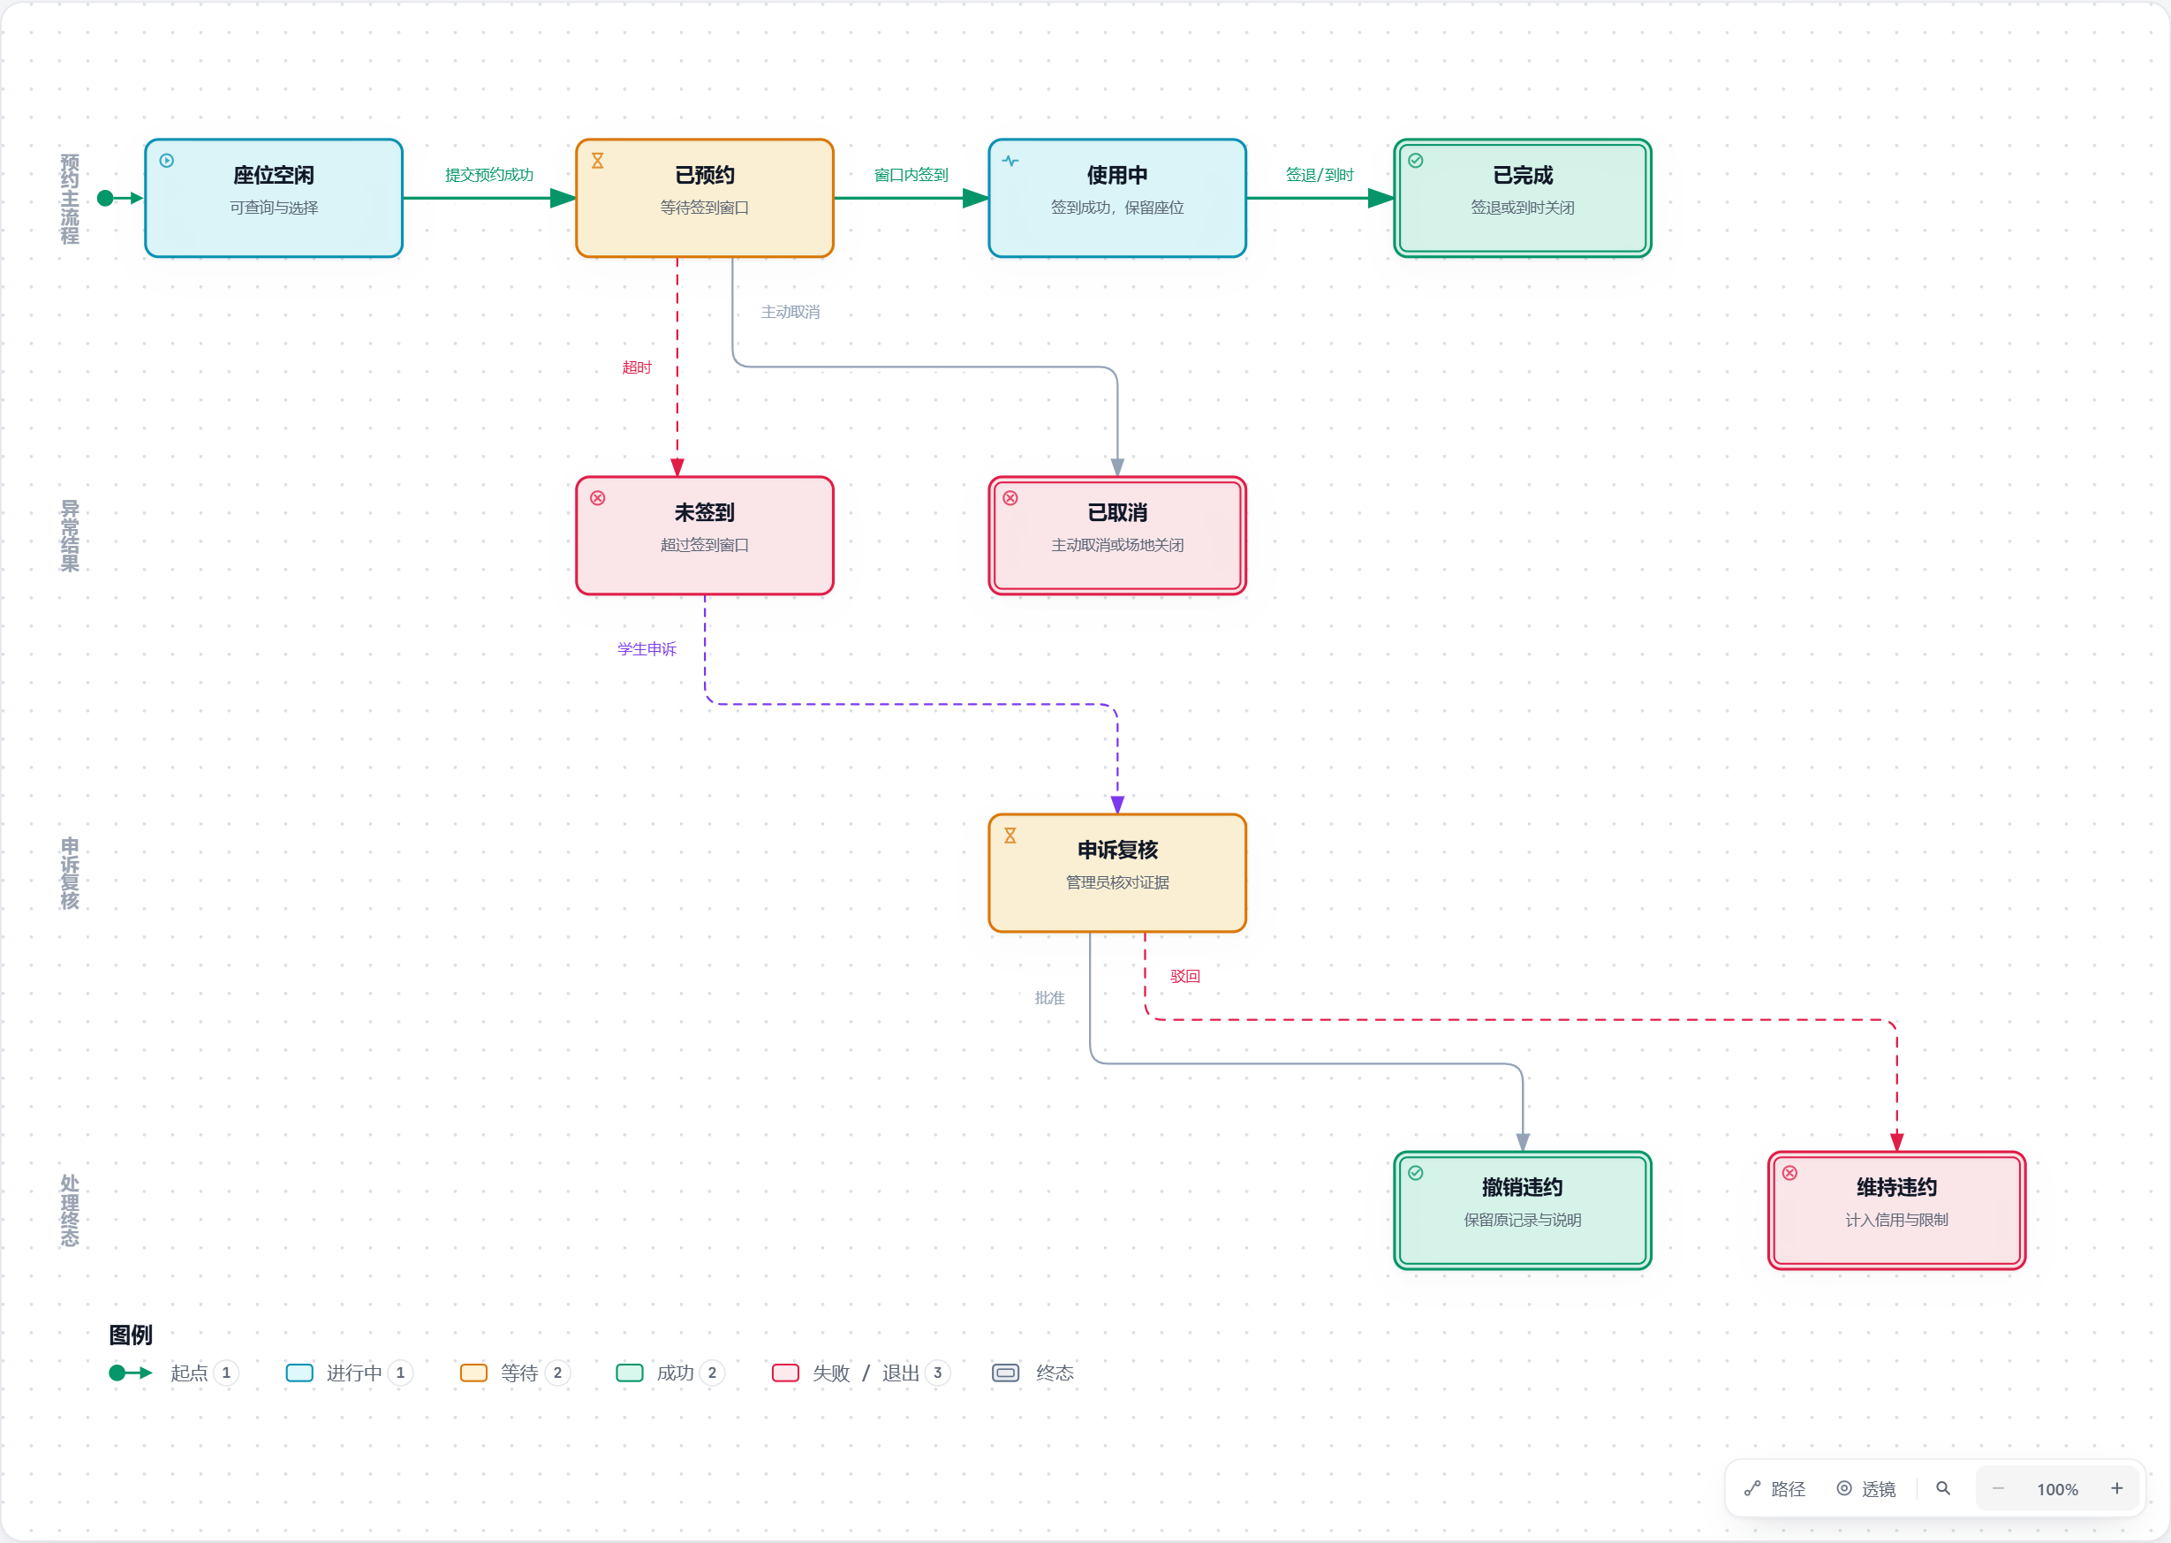
图 4-5 预约状态图
- 每人同一时段只能有一个有效预约。
- 预约开始后 15 分钟仍未签到，系统释放座位并生成违约候选。
- 签到码为 6 位数字，由管理员维护并在 5 分钟后更新。
- 30 天内累计 3 次有效违约时，暂停预约权限 7 天。
- 撤销违约不删除原始记录，必须保存处理人、处理时间和说明。

4.3 数据与对象模型

4.3.1 实体关系图
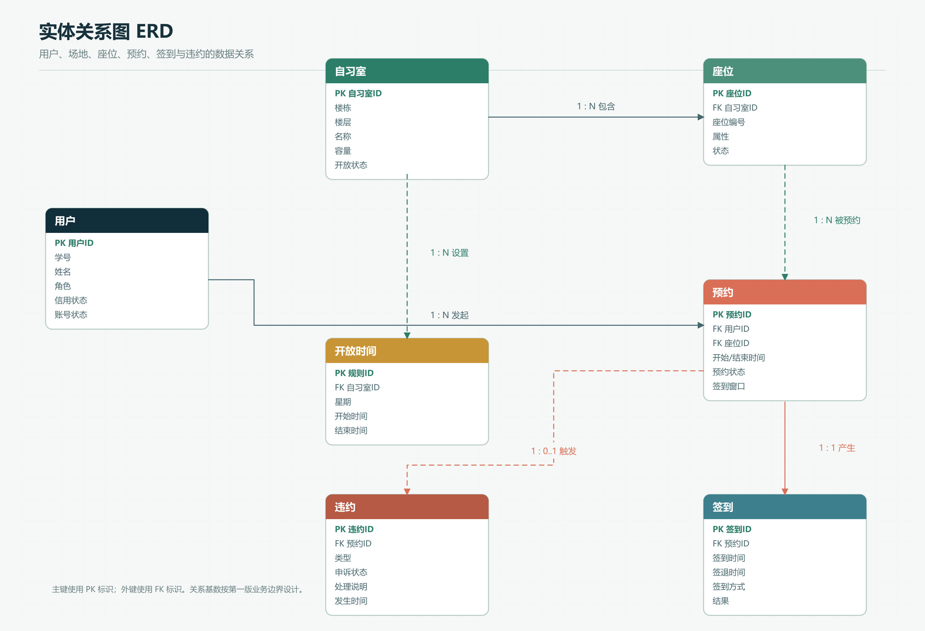
图 4-6 系统实体关系图
用户与预约是一对多关系，自习室与座位是一对多关系，座位与预约是一对多关系。预约与签到是一对一关系，预约与违约是一对零或一关系。开放时间以自习室为归属对象，用于校验可预约时段。

4.3.2 系统类图
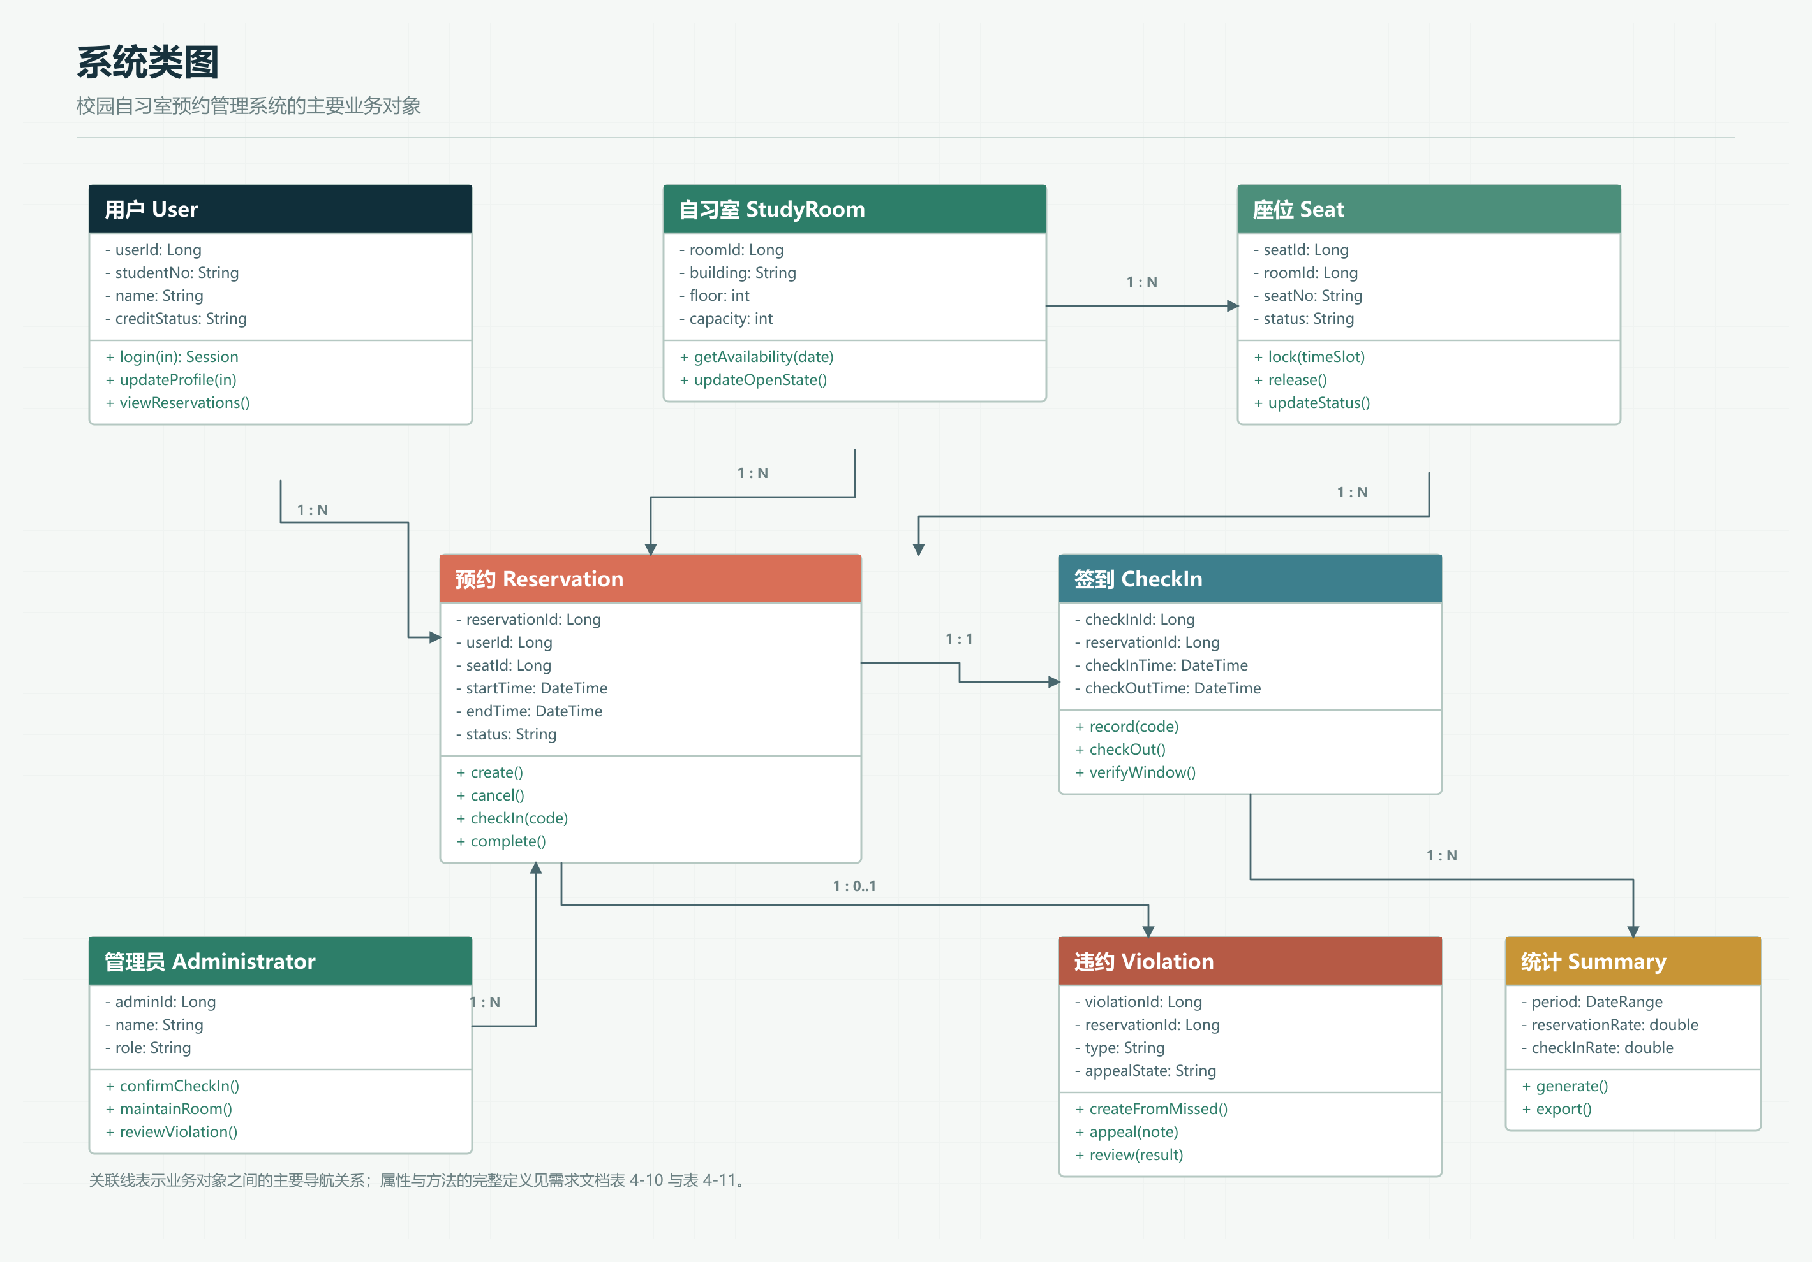
图 4-7 系统类图
类 | 主要属性
User 用户 | 用户ID、学号、姓名、联系方式、角色、信用状态、账号状态
StudyRoom 自习室 | 自习室ID、楼栋、楼层、名称、容量、位置描述、开放状态
Seat 座位 | 座位ID、自习室ID、座位编号、属性、维护状态
Reservation 预约 | 预约ID、用户ID、座位ID、开始/结束时间、状态、预约编号、签到窗口
CheckIn 签到 | 签到ID、预约ID、签到时间、签退时间、签到方式、结果
Violation 违约 | 违约ID、预约ID、类型、申诉状态、处理说明、处理人、发生时间
OpeningHours 开放时间 | 规则ID、自习室ID、星期、开始时间、结束时间
Summary 统计 | 统计周期、预约率、签到率、热门时段、异常数
表 4-10 主要类的属性
类 | 主要服务
User 用户 | 登录、查看个人资料、修改联系方式、查看预约记录
StudyRoom 自习室 | 查询开放时间、查询空闲座位、修改开放状态
Seat 座位 | 锁定座位、释放座位、设置维护状态
Reservation 预约 | 创建、取消、签到、签退、完成、查询状态
CheckIn 签到 | 校验签到窗口、记录签到、记录签退
Violation 违约 | 生成违约候选、提交申诉、复核与撤销
Administrator 管理员 | 维护场地、人工确认签到、处理违约、查看日志
Summary 统计 | 汇总预约率、签到率和热门时段，导出报告
表 4-11 主要类的服务

4.4 动态模型

4.4.1 学生预约座位顺序图
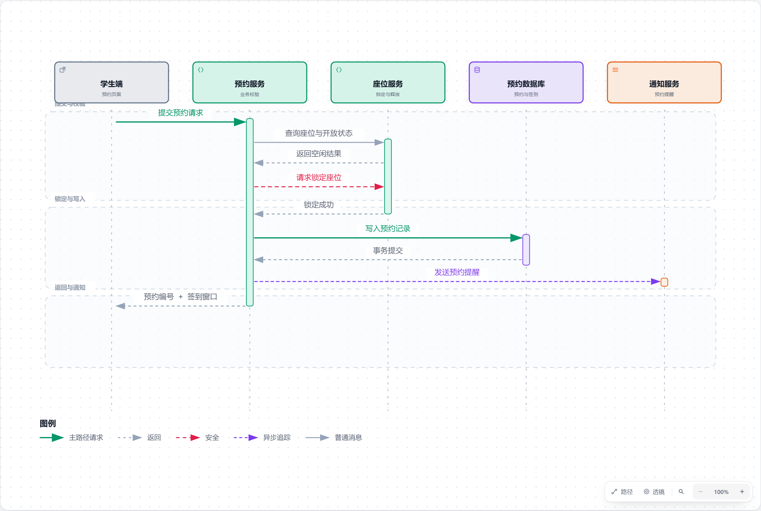
图 4-8 学生预约座位顺序图
学生提交预约后，预约服务先查询座位和开放状态，再请求座位服务锁定座位。锁定成功后，预约服务在数据库事务中写入预约记录，通知服务异步发送提醒，最后向学生端返回预约编号与签到窗口。任一步骤失败时，已经锁定的座位必须释放。

4.4.2 学生签到顺序图
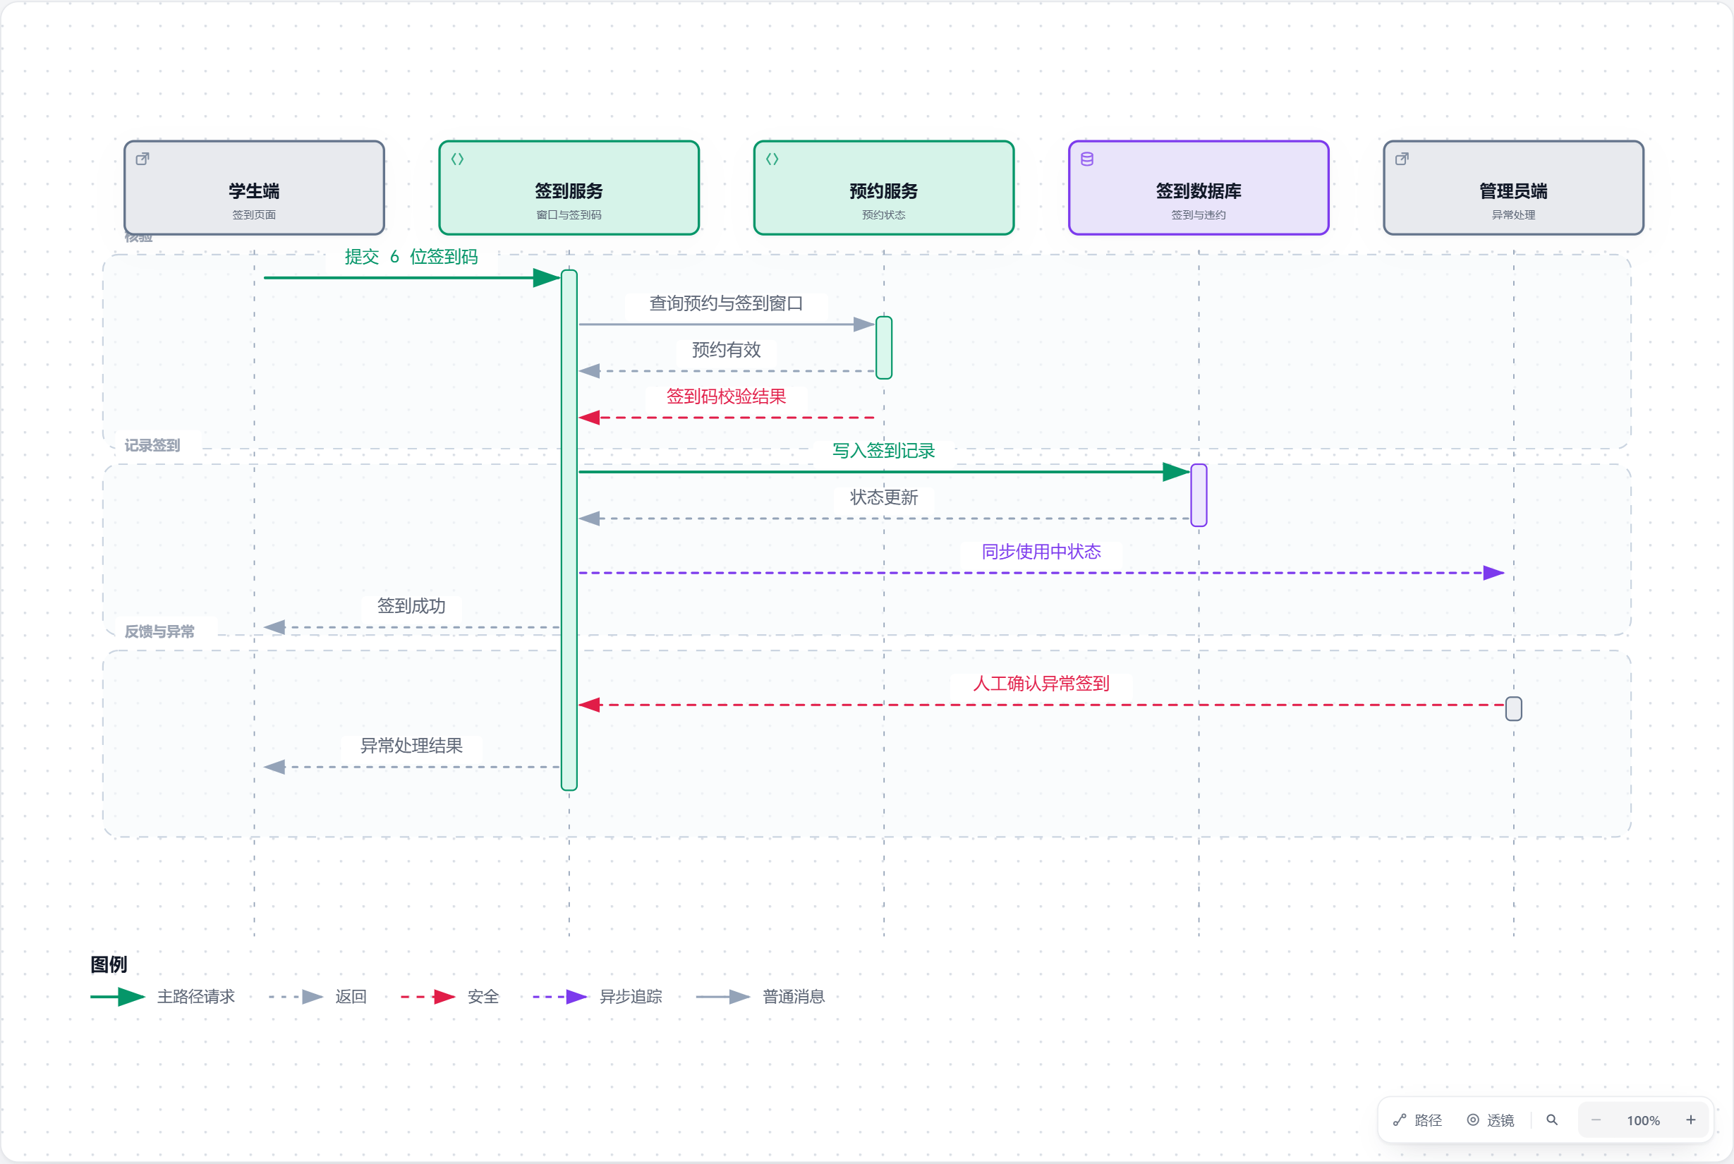
图 4-9 学生签到顺序图
学生提交签到码后，签到服务查询预约与签到窗口，校验签到码并写入签到数据库。签到成功后预约状态变为使用中，管理员端同步看到使用状态。若网络或设备异常，管理员可以依据现场核验结果执行人工确认，处理记录写入审计日志。

5 界面原型

5.1 设计原则
- 空间优先：使用座位平面图而不是仅用列表展示座位，让学生能理解位置与通行关系。
- 状态清晰：可预约、已选、占用和维护中采用不同颜色与符号，并提供文字图例。
- 反馈即时：预约、签到、违约处理等操作完成后给出明确的成功或失败反馈。
- 角色分离：学生端突出快速找座，管理端突出异常处理与运营数据。
- 响应式适配：桌面端保留完整侧边导航，手机端使用底部导航并避免横向溢出。

5.2 学生端界面
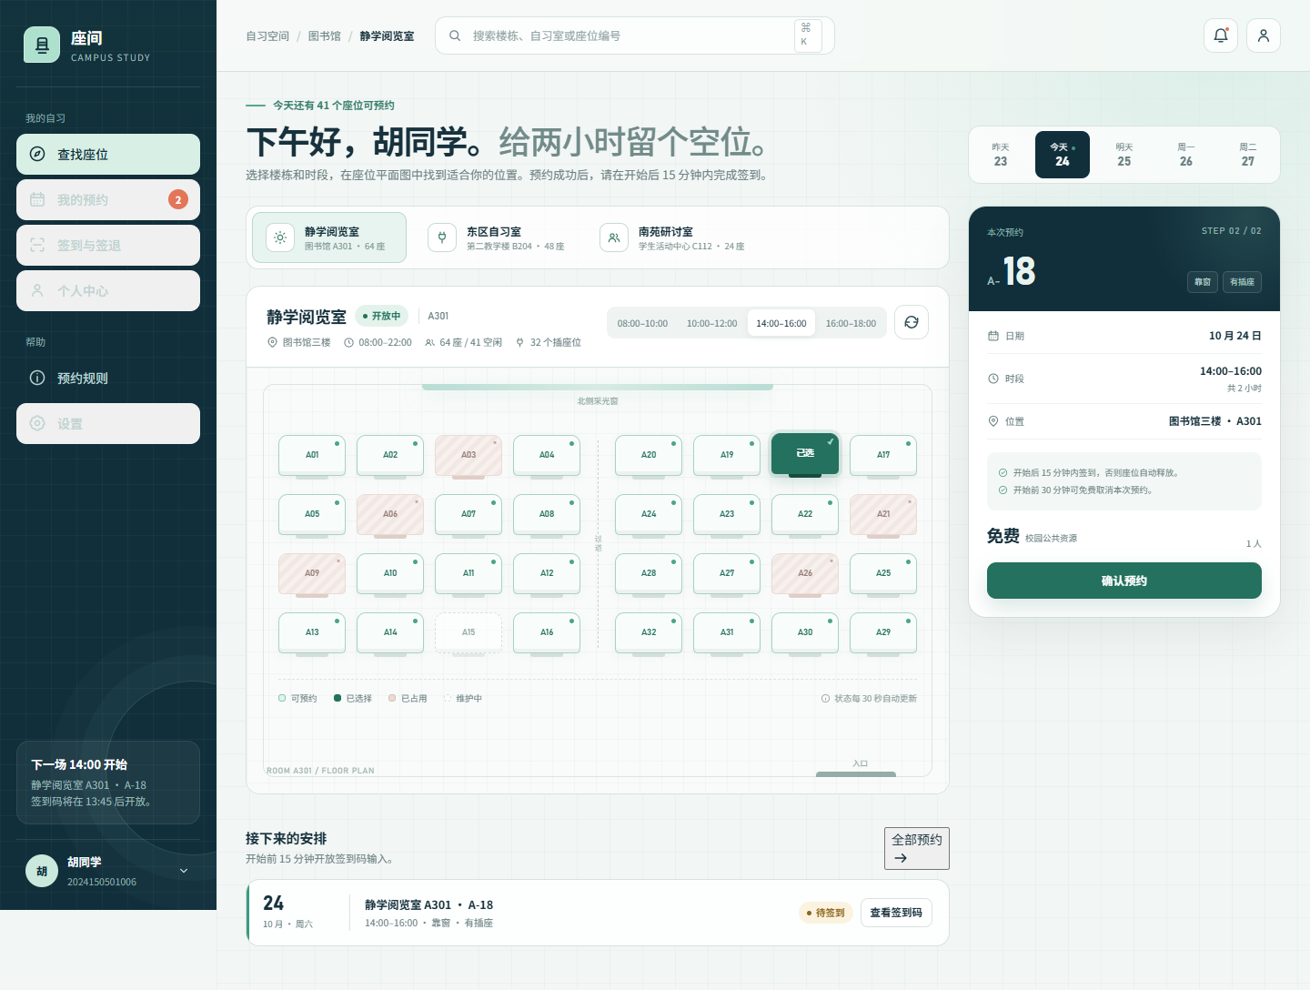
图 5-1 学生端找座、选座与预约界面
学生端首页展示日期快捷选择、自习室切换、时段筛选和座位平面图。选中座位后，右侧预约面板同步显示日期、时段、座位属性、规则和确认按钮。我的预约页面提供预约编号、签到窗口与二维码预览；签到页面提供 6 位签到码输入和人工确认说明；个人中心展示预约信用和联系方式。
移动端在 390 px 宽度下验证通过：侧边导航收起为菜单按钮，底部导航保留找座、预约、签到和我的四个入口，座位图保持双列布局，页面无横向滚动。

5.3 管理端界面
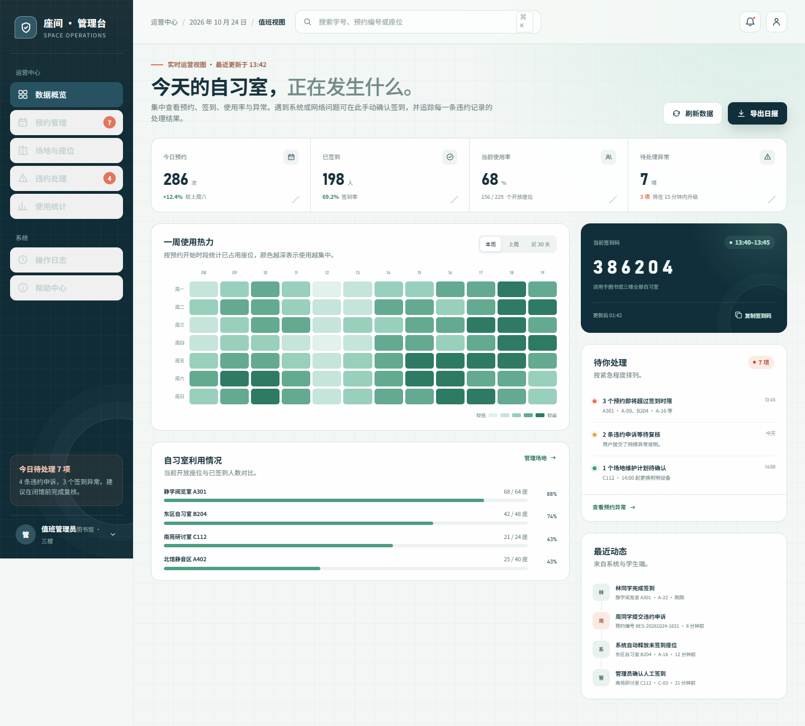
图 5-2 管理端运营概览界面
管理端概览以今日预约、签到人数、当前使用率和待处理异常为首屏指标，下方展示一周热力图、场地利用率、签到码和待办事项。预约管理页面支持按学号、预约编号和状态筛选，并对异常预约执行人工确认。场地与座位页面提供平面网格维护，违约处理页面保留原始记录和审计说明，统计页面展示预约率、签到率与热门时段。

5.4 原型文件与交互
原型由 HTML、CSS 和少量原生 JavaScript 组成。index.html 为角色入口，student.html 与 admin.html 分别提供学生端和管理端页面。点击侧边导航可以切换子页面；选择座位会更新预约摘要；提交合法签到码会显示签到成功；处理违约记录会更新状态并显示提示。

6 非功能性需求

6.1 界面需求
- 页面术语、状态名称和按钮动作保持一致，预约成功的反馈使用“预约成功”。
- 桌面端采用侧边导航，移动端采用底部导航；关键操作按钮支持键盘焦点样式。
- 座位状态同时使用颜色、符号和文字说明，避免仅依靠颜色区分。
- 页面在 360 px 到 1440 px 宽度下不出现横向滚动，图片和表格不遮挡文字。

6.2 性能需求
指标 | 目标值 | 验证条件
首屏加载 | ≤ 2.5 秒 | 校园网、桌面浏览器、无缓存
座位查询 | P95 ≤ 3 秒 | 单自习室 60 个座位、300 并发用户
预约提交 | P95 ≤ 3 秒 | 同一自习室高峰时段
签到提交 | P95 ≤ 2 秒 | 签到窗口内 100 名学生同时操作
并发在线 | ≥ 300 人 | 第一版容量目标
表 6-1 性能指标

6.3 可靠性与可用性
- 预约与座位锁定事务必须原子提交，失败时回滚并释放锁定。
- 定时任务误执行或重复执行不得重复生成违约记录。
- 数据库每天自动备份，保留 14 天；关键操作日志保留 180 天。
- 网络断开或服务异常时显示可操作的错误提示，不在页面中暴露堆栈信息。

6.4 安全性需求
- 所有业务接口要求身份认证，管理接口按角色授权。
- 密码使用 BCrypt 等不可逆算法存储，登录失败信息不泄露账号是否存在。
- 浏览器与服务端通过 HTTPS 通信；敏感配置不写入前端代码。
- 预约、人工签到和违约处理记录包含操作者、时间与结果，防止无痕修改。
- 输入内容进行长度、格式和权限校验，防止越权访问和注入攻击。

6.5 合规性与可维护性
- 只收集预约服务必需的信息，用户可查看并更正联系方式。
- 日志中避免记录明文密码和完整签到码。
- 前端与后端使用统一的错误码和接口结构，便于定位问题。
- 配置项通过环境变量注入，数据库迁移脚本纳入版本控制。

7 验收标准与需求追踪

7.1 核心验收场景
编号 | 验收标准
AC-01 | 学生查询某日 14:00-16:00 的空闲座位，结果与管理员维护的座位状态一致。
AC-02 | 两名学生同时预约同一座位，只允许一人成功，另一人收到座位已占用提示。
AC-03 | 签到成功后预约变为使用中；20 分钟内未签到则由系统释放座位并生成违约候选。
AC-04 | 管理员人工确认签到后，学生端状态同步更新，审计日志包含操作者。
AC-05 | 管理员撤销违约后，学生信用恢复，原始违约记录仍可查询。
AC-06 | 学生在手机端完成查看座位、预约和签到，页面无横向滚动。
AC-07 | 统计页面显示的预约率、签到率和热门时段与数据库统计结果一致。
表 7-1 核心验收标准

7.2 需求追踪
需求编号 | 需求名称 | 关联模型 | 验收编号
FR-03 | 预约座位 | 图 4-3、图 4-4、图 4-8 | AC-02
FR-06 | 签到与签退 | 图 4-4、图 4-5、图 4-9 | AC-03、AC-04
FR-09 | 违约申诉处理 | 图 4-4、图 4-5 | AC-05
NFR-01 | 移动端界面 | 第 5.2 节响应式说明 | AC-06
FR-10 | 运营统计 | 图 5-2 | AC-07
表 7-2 部分需求追踪矩阵
需求基线通过后，新增或变更功能必须更新需求编号、关联模型、验收标准和版本记录。涉及预约状态或签到规则的变更，还需要同步更新数据流图、状态图、顺序图和测试用例。

